Nom del alumne/a:

Qualificació:

Criteris de qualificació:
Temps: 100 min
Observacions: Cada nombres sense unitat resta 1 punt

Exercici 1: 2 p

Si la temperatura d’evaporació baixa, com afecta al volum específic del refrigerant i a la temperatura de descàrrega?

Si la temperatura d'evaporació cau, el volum específic del refrigerant augmenta, ja que també baixa la pressió d’evaporació i per tant la densitat, que és inversament proporcional al volum específic.
La temperatura de descàrrega puja, ja que l'energia aportada pel compressor és aproximadament constant (independent de la temperatura de evaporació), i si la densitat és menor, l'energia absorbida per molècula de refrigerant és major i major la temperatura de descàrrega.

Exercici 2: 1 p

Quins avantatges té un compressor de pistó alternatiu obert respecte a un compressor hermètic?

Es pot reparar en cas d’avaria.
En cas de substitució del compressor, el motor elèctric del compressot obert es segueix utilitzant.

Exercici 3: 1 p

Descriu el principi de funcionament d’un compressor d’espiral.

El compressor d’espiral té dues espirals, una fixa i una mòvil. La mòvil es mou dintre de la fixa, reduint la cambra de compressió en la qual es troba el gas refrigerant.
Com en tots els compressors rotatius, en la descàrrega una vàlvula antiretorn evita que el refrigerant pugi retornar a l'aspiració.

Exercici 4: 3 p

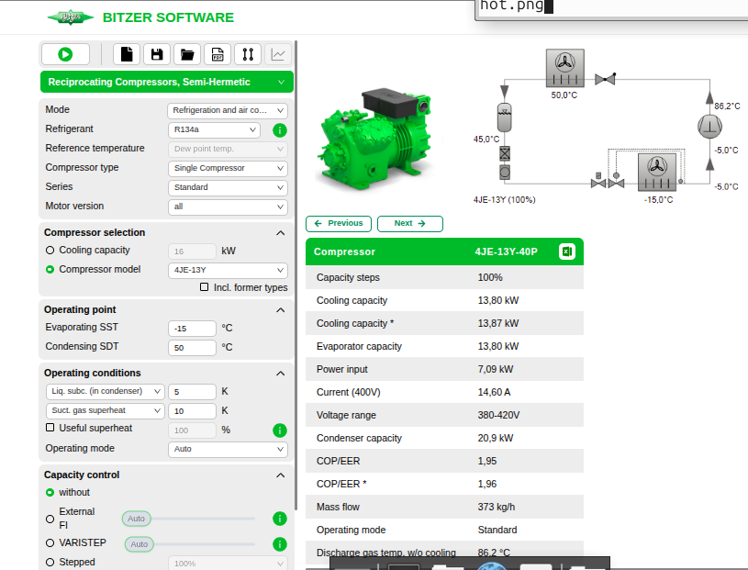

- Indica les temperatures en los siguientes puntos: descarrega (86,2 ºC), entrada vàlvula d’expansio (45 ºC), sortida vàlvula d’expansió (-15 ºC), aspiració (-5 ºC).
- Indica temperatura (-15 ºC) i pressió d’evaporació (1,7 bar).
- Indica temperatura (50 ºC) i pressió de condensació (13 bar).
- Representa el cicle en el diagrama p h.
- Calcula el cabal de massa en .

- Indica el cabal de volum en l'aspiració en .

- Calcula el rendiment volumètric, si el volum desplaçat és.

